Laboratorní práce e. č. I – B
Název práce:

Kinematika rovnoměrného a rovnoměrně zrychleného pohybu

Jméno a příjmení: Datum měření: 2011
Spolupracoval: Teplota vzduchu: ºC
Třída: Tlak vzduchu: Pa
Škola:
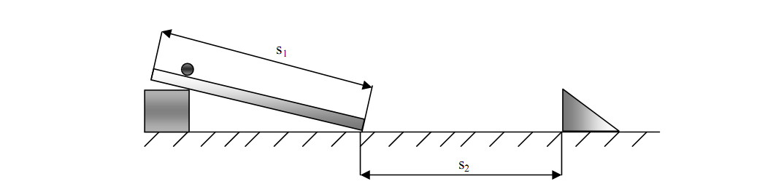
Obr. 1

Úkol:
- Zjistěte jaký druh pohybu koná kulička po vodorovné rovině. Kuličku považujte za hmotný bod. Dráha s₂ je patrná z obrázku. Pro každé měření zvolte jinou velikost dráhy s₂. Pro každou hodnotu s₂ změřte dobu t a vypočítejte průměrnou rychlost ze vztahu $v_{p}=\frac{s_{2}}{t}$. Z výsledků měření vytvořte graf závislosti rychlosti $v_{p}$ na čase t.
- Určete velikost zrychlení kuličky při pohybu po nakloněné rovině pro různé dráhy s₁. Z výsledků měření vytvořte graf závislosti dráhy s₁ na čase t.

Pomůcky:
Deska, pravítko, zarážka, hranol, hliníková kulička, stopky (digitální hodinky, telefon se stopkami).

Postup:
- Uvažujeme situaci, při které se těleso pohybuje po nakloněné a rovině a na konec pokračuje v pohybu po vodorovné rovině (Např. lyžař sjíždí ze svahu). Situaci připravíme experimentálně dle Obr. 1.
Úhel mezi deskou a vodorovnou rovinou zvolíme mezi 5° až 10°. Kuličku uvolníme z určitého bodu nakloněné roviny. Kulička urazí po této rovině dráhu s₁ rovnoměrně zrychleným přímočarým pohybem. Po vodorovné rovině urazí dráhu s₂. Naměřené hodnoty zapíšeme do „Tabulky 1“. Sestrojíme graf závislost rychlosti v_{p} na čase t a rozhodneme, zda kulička koná pohyb rovnoměrný, nebo pohyb zrychlený, či zpomalený.
- Nyní zvolte konstantní dráhu s₂ a budete měnit dráhu s₁ tak, že budeme kuličku pouštět z různých míst. Pro každou hodnotu s₁ změřte dobu t pohybu kuličky po nakloněné rovině a ze vztahu $s=\frac{1}{2}{\text{at}}^{2}$vypočítáme zrychlení a. Hodnoty zapíšeme do „Tabulky 2“. Sestrojíme graf závislosti dráhy rovnoměrně zrychleného pohybu na čase pro zjištěnou hodnotu zrychlení. Do tohoto grafu vyznačíme body odpovídající naměřených hodnot dráhy s₁ a času t.

Výpočty a tabulky:

Tabulka 1
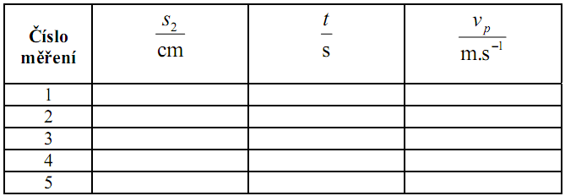
Tabulka 2

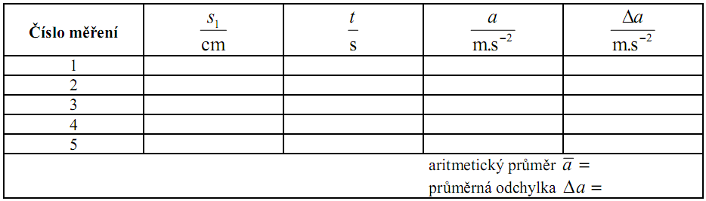

Výpočet:

Průměrná rychlost je $\overline{v_{p}}$= m s⁻¹.

a = ± m s⁻²

Diskuze výsledků a závěr:

Součástí práce jsou i grafy.

